Центральная районная детская библиотека
МБУК «ЦМБ» Бугурусланского района

ПУТЕШЕСТВИЕ В МИР ПРИШВИНА
РЕКОМЕНДАТЕЛЬНЫЙ СПИСОК

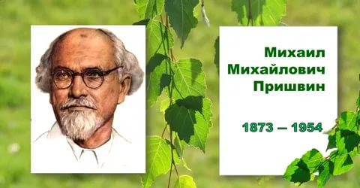

с. Михайловка, 2020г.

Михаил Михайлович Пришвин – большой, прекрасный русский писатель, которого любят и знают во всех краях и областях нашей страны и за пределами её. Много чудесных книг написано им, отрывки из них печатаются в хрестоматиях, и мы всё чаще встречаем таких читателей Пришвина, которые ещё в школьной тетради писали фразы из его произведений, приведённые в учебнике как образец прекрасного, чистейшего русского языка. Таким языком, выразительным и точным, ярким и живым, написаны все книги Михаила Михайловича.
Многие произведения М. М. Пришвина все вы хорошо знаете. Из путешествия на север Михаил Михайлович привёз первые свои книги: «В краю непуганых птиц» и «Колобок». О своём детстве и юности он написал роман «Кащеева цепь». Вся наша русская природа с её лесами, реками и человеком встаёт перед нами из книги «Журавлиная родина» и из сотен рассказов для детей и для взрослых о природе, об охоте, о любви нашего человека к своей Родине-матери.
Читаешь эти книги и понимаешь, каким большим художником был Михаил Михайлович, как непрерывно совершенствовал он писательское мастерство. Ведь настоящее мастерство бывает законченным для художника лишь на миг и дальше снова растёт. Как бы хорошо ни была сделана работа человека, с годами его опыт увеличивается, талант крепнет. Так и талант Пришвина становился всё более могучим и ясным.
Пришвин, М. М. Лисичкин хлеб [Текст]: рассказы / М. М. Пришвин; рис. А. Эйгеса. – Москва: Детская литература, 1980.-16с. - (Книга за книгой).
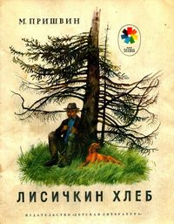 | Михаила Михайловича Пришвина иногда называют перцом русской природы. Он много путешествовал, изучал повадки лесных обитателей, в результате чего на свет появились удивительные рассказы о природе и о деревенской жизни. В книге вы сможете прочитать три рассказа "Гаечки", "Дедушкин валенок" и "Лисичкин хлеб".

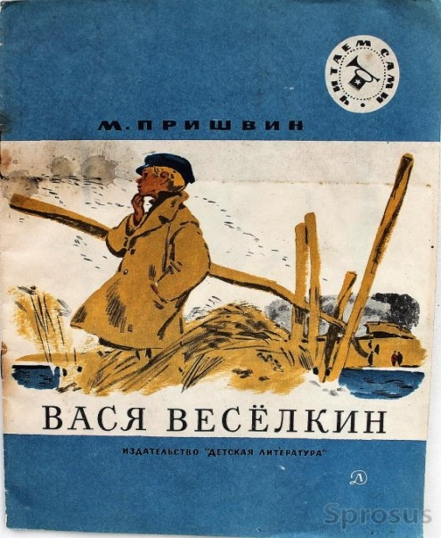 | Рассказ Пришвина Вася Весёлкин - история о том, как тренируют охотничьих собак и какие истории могут приключиться совсем неожиданно. Вы прочитаете о том, как молниеносно иногда происходит множество событий и что помощь бывает приходит оттуда, откуда её совсем не ждешь.
Пришвин, М. М. Вася Веселкин [Текст]: рассказы / М. М. Пришвин; рис. Г. Никольского. – Москва: Детская литература, 1985.-32с. - (Читаем сами).
Пришвин, М. М. Беличья память [Текст]: рассказы о жизни леса/ М. М. Пришвин; рис. Н. Воронкова. – Москва: Малыш, 1989.-95с.
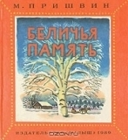 | Рассказы о жизни леса, его обитателях и природе. Книга направлена на культивацию идей о защите окружающей среды.
Пришвин, М. М. За волшебным колобком [Текст]: повести / М. М. Пришвин; сост. А. Макаров – Москва: Московский рабочий, 1984.-416с.
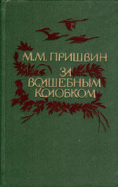 | В книгу вошли известные произведения М.М. Пришвина «В краю непуганых птиц», «За волшебным колобком», «Никон Староколенный», «Черный Араб».

Пришвин, М. М. Про птиц и зверей [Текст]: рассказы / М. М. Пришвин; ил. М. Белоусовой. – Москва: Эксмо, 2014.-128с. - (Книги - мои друзья).
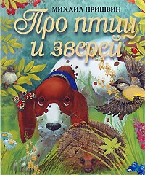 | Известный писатель-натуралист Михаил Пришвин с большой любовью и пониманием относился к родной природе. Этими чувствами проникнуты все его произведения, отличающиеся необыкновенной красотой языка. Маленькая былинка, певчая птичка, журчание чистого ручейка - ничто не осталось без внимания тонкого наблюдателя. Теперь в этот удивительный мир смогут заглянуть и юные читатели.

Пришвин, М. М. Кладовая солнца [Текст]: рассказы о природе / М. М. Пришвин. – Москва: Эксмо, 2014.-448с. - (Читаем сами).
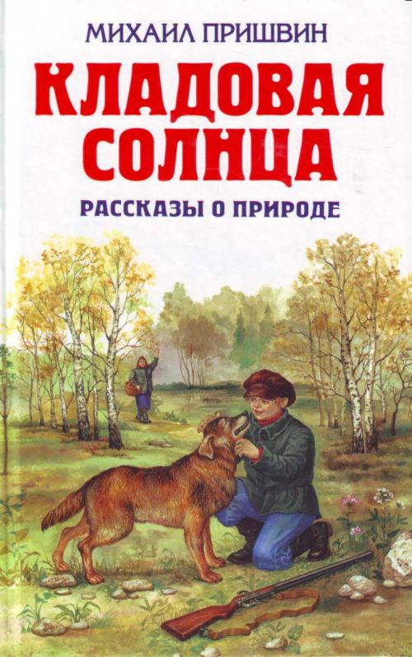 | Кладовая солнца - история неразлучных брата и сестры, потерявших родителей. Митраша и Настя собрались за клюквой на болото и там их пути разошлись. Рассказ Кладовая солнца Пришвина покажет, как собранность и преданность помогли детям выжить на болоте - кладовой солнца с торфом.
Мы – хозяева природы, а она для нас кладовая солнца с великими сокровищами жизни. Рыбе – вода, птице – воздух, зверю – лес, степь, горы. А человеку нужна Родина, и охранять природу – значит охранять Родину.
М. Пришвин

Пришвин, М. М. Золотой луг [Текст]: повесть и рассказы / М. М. Пришвин; худож. Л. Брюков. – Москва: Астрель, 2012.-414с.:- ил. (Детская классика).
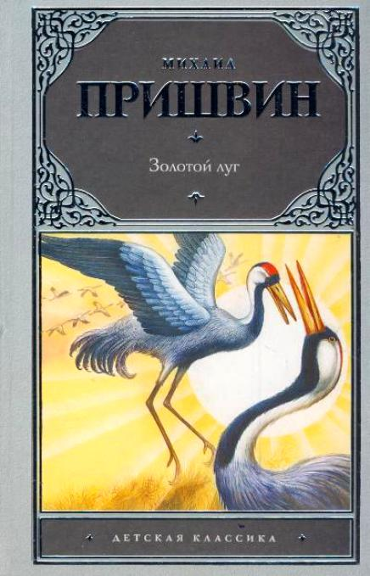 | В книжке собраны душевные произведения, посвященные взаимосвязи человека с животным миром. Автор с любовью описывает эпизоды, в которых ему приходилось сталкиваться со зверями, живущими в дикой природе.  Одним из рассказов, вошедших в сборник «Золотой луг», стал «Еж». Писатель прогуливался по лесу и случайно увидел в кустах около ручья потешную мордочку ежа.

Пришвин, М. М. Курымушка [Текст]: повесть и рассказы / М. М. Пришвин; худож. Л. Бирюков. – Москва: Астрель, 2004.-414с.: - ил. - (Внеклассное чтение).
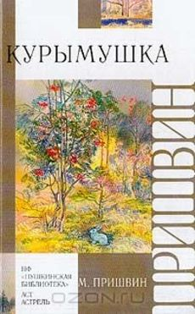 | В эту книгу прекрасного детского писателя Михаила Пришвина вошли рассказы для детей о природе и животных, а также главы из повести "Прекрасная мама" и из романа "Кащеева цепь".

Эти и многие другие книги М.Пришвина вы можете взять в нашей библиотеке. Мы вас ждем!

